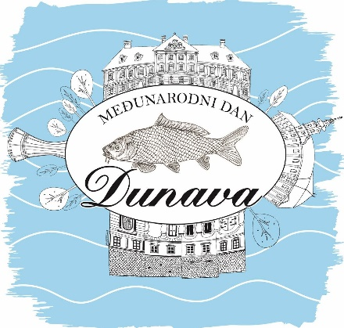

MEĐUNARODNI DAN DUNAVA – DUNAVFEST VUKOVAR
24. i 25. lipnja 2022.
PRIJAVNICA ZA DAVANJE NA KORIŠTENJE ŠTANDOVA, UGOSTITELJSKIH KUĆICA I JAVNE POVRŠINE

Molimo PRIJAVNICU popuniti čitkim tiskanim slovima

1. PODACI O IZLAGAČU
Puni naziv tvrtke/obrta/OPG/ostali:
OIB izlagača:
Adresa:
Telefon:
Mobitel: e-mail:
Direktor/vlasnik:
Kontakt osoba:
Osnovna djelatnost:

2. NARUDŽBA IZLOŽBENOG PROSTORA

NARUČUJEMO SLJEDEĆI IZLOŽBENI PROSTOR:

OPIS | JED. | CIJENA (kn) | KOLIČINA
Sajamski štand | kom. (2m x1m) | 100,00
Javna površina za postavljanje vlastitih privremenih objekata | m2 | 15,00
Ugostiteljska kućica | kom. (2m x 2m) | 300,00
Ugostiteljska kućica | kom. (2m x 3m) | 400,00
PDV je uračunat u cijenu

3. PLAĆANJE:
Bankovne uplate izvršiti u korist:
TURISTIČKA ZAJEDNICA GRADA VUKOVARA
Na račun: HR1025000091102033079
Model : 24
Poziv na broj: OIB IZLAGAČA

4. OSTALE NAPOMENE

Radno vrijeme 24. i 25. lipnja 2022. godine od 17,00 – 23,00 sata.

Krajnji rok za PRIJAVU sudjelovanja je 17.6.2022. godine.
Uz prijavu prilažemo dokaz o obavljanju djelatnosti.

Potpis i pečat:

________________________

